Politechnika Częstochowska
Wydział Elektryczny

Jan Kowalski
nr albumu 00000

Zasady formatowania pracy dyplomowej

Praca dyplomowa inżynierska (magisterska)
Kierunek: Informatyka, studia: stacjonarne (niestacjonarne)
Specjalność: Informatyka Techniczna

Promotor:
Prof. dr hab. inż. Janusz Nowak

Częstochowa, 2017/2018
Spis treści

Wstęp 3
Cel i zakres pracy 4
1. Pierwszy rozdział 5
1.1. Tytuł podrozdziału 5
1.2. Tytuł podrozdziału 6
1.2.1. Tytuł podrozdziału 6
1.2.2. Tytuł podrozdziału 6
2. Drugi rozdział 7
2.1. Tytuł podrozdziału 7
2.2. Tytuł podrozdziału 8
2.2.1. Tytuł podrozdziału 8
2.2.2. Tytuł podrozdziału 8
3. Trzeci rozdział 9
3.1. Równania 9
3.2. Rysunki 9
3.3. Tabele 10
3.4. Listingi 10
4. Czwarty rozdział 12
4.1. Tytuł podrozdziału 12
4.2. Tytuł podrozdziału 12
4.3. Tytuł podrozdziału 12
Podsumowanie 13
Spis rysunków 16
Spis tabel 17
Spis załączników 18

Wstęp
Akapit- czcionka: Arial, 12 pkt;
wyrównanie: obustronne; wcięcie specjalne:
pierwszy wiersz 0.75 cm (stałe w całej pracy);
akapity nie dłuższe niż pół strony; interlinia: 1,5
wiersza (stałe w całej pracy).
Tytuł- czcionka: Arial, 14 pkt, Bold;
wyrównanie: obustronne; wcięcie specjalne:
pierwszy wiersz 0.75 cm (stałe w całej pracy);
akapity nie dłuższe niż pół strony; interlinia: 1,5
wiersza (stałe w całej pracy).

Wstęp (jako tytuł) pisany jest stylem WstępNagłówek bez numeracji.
We Wstępie (będącym po części Streszczeniem i Uzasadnieniem wyboru tematu pracy) staramy się uzasadnić celowość zajęcia się problematyką określoną w tytule pracy. W treści Wstępu omawiamy rozwój określonej dyscypliny i na tle tego procesu pokazujemy miejsce, gdzie prowadzenie badań oraz tworzenie metod i narzędzi określone przez tytuł naszej pracy jest uzasadnione. Krótko charakteryzujemy nasz obszar badawczy. Jednocześnie bierzemy pod uwagę fakt, że jeden z rozdziałów będzie przeznaczony na szczegółowe przedstawienie problematyki.
Tekst Wstępu musi być w miarę ogólny, ale na rozsądnym poziomie ogólności. Wywód może zaczynać się na przykład następująco:
Dzisiejsze serwisy internetowe i intranetowe są większe, bardziej złożone
i pełnią więcej funkcji niż kiedykolwiek przedtem. Od projektantów, architektów informacji i menedżerów serwisów internetowych wymaga się biegłego operowania znacznymi ilościami danych oraz dokonywania częstych aktualizacji pod wpływem pojawiających się nowych technologii. Sytuacja dynamicznego wzrostu przepływu informacji generuje wzrost ruchu sieciowego i wymusza ciągłą modernizację infrastruktury sieciowej, jak również protokołów transmisji.
Ma to znaczenie ponieważ (...). Obecnie problematyka ta rozwijana jest intensywnie zarówno w zakresie badań teoretycznych [1,2,6], jak i w zakresie wykorzystania technologii HTML5 Websocket. .....
Uzasadnienie tematu powinno mieć ok. ½ - 2 stron.

Cel i zakres pracy

Celem pracy (wynikającym z tytułu pracy dyplomowej) jest omówienie problematyki tworzenia dynamicznych stron internetowych, przy wykorzystaniu rozwiązań języka HTML5 oraz technologii Websocket. Realizacja celu pracy wymagała rozwiązania następujących zagadnień szczegółowych:
- przedstawienia problematyki tworzenia dynamicznych stron internetowych oraz metod ich realizacji,
- zaproponowania metod tworzenia dynamicznych stron internetowych
z wykorzystaniem HTML5 oraz technologii Websocket .........
- opracowania projektów aplikacji dla czatu, usługi wymiany plików graficznych oraz rysowania, a następnie ich realizacji w wybranym środowisku programowo – sprzętowym,
- ocena przydatności i efektywności przyjętych rozwiązań - testy prowadzenia aktywnej komunikacji w sieci, zarówno tekstowej jak i graficznej,
z wykorzystaniem popularnych przeglądarek internetowych.

Zakres pracy dyplomowej obejmuje cztery rozdziały zasadnicze, których układ jest następujący:
Na początku pracy uzasadniono wybór tematu oraz sformułowano konkretny cel i zakres.
W rozdziale pierwszym zawarto opis cech technologii HTML5 oraz omówienie aktualnych możliwości zawartych w HTML5 ……………….
Rozdział drugi poświęcono technologii Websocket i jej zaletom które predysponują ją do coraz powszechniejszego stosowania ……………………
W rozdziale trzecim przedstawiono ...........................
itd.
Pracę zakończono podsumowaniem, w którym zawarto wnioski ……….

- Pierwszy rozdział

Ilość rozdziałów jest dowolna. Najczęściej prace zawierają od 4 do 6 rozdziałów. Przyjmując, że praca zawiera 4 rozdziały, najczęściej pierwsze dwa rozdziały to tzw. studium bibliograficzne, czyli teoria z danej tematyki w oparciu o dostępne źródła bibliograficzne. Rozdziały trzeci i czwarty dotyczą projektu, wykorzystywanych narzędzi i stworzonej aplikacji.
Każda praca dyplomowa składa się z części teoretycznej i praktycznej.
Część teoretyczna to studium bibliograficzne.
Część praktyczna to zaproponowane rozwiązanie postawionego problemu
w formie opisowej, poparte zbudowaną aplikacją, systemem informatycznym, który będzie potwierdzeniem postawionej tezy, zaproponowanego rozwiązania.
W pracy inżynierskiej większy nacisk kładzie się na część praktyczną, inżynierską, więc obowiązkową częścią pracy jest zbudowanie aplikacji.
W pracy magisterskiej powinna znaleźć się bardziej rozbudowana część teoretyczna, zaproponowane własne rozwiązania, a część praktyczna jest dowodem na poprawność zaproponowanych rozwiązań.
Z uwagi na to, że prace dyplomantów mają charakter naukowy muszą być pisane językiem oficjalnym tzn. nie w pierwszej osobie liczby pojedynczej czy mnogiej ale w formie bezosobowej np. zamiast przedstawiłem należy użyć formy przedstawiono …, podałem – podano, pokazane, pokazano, obliczone, obliczono, przeprowadzone, przeprowadzono itd.
Praca licencjacka i inżynierska powinna liczyć co najmniej 45 stron;
Praca magisterska powinna liczyć co najmniej 60 stron;
Wszelkie odstępstwa powinny być wcześniej uzgodnione z promotorem.
Treść pracy musi być zgodna z tytułem. W konsekwencji oznacza to, iż
z tytułu pracy muszą bezpośrednio wynikać tytuły rozdziałów i podrozdziałów oraz ich zawartość. Zgodność ta jest przedmiotem oceny przez recenzenta.

  - Tytuł podrozdziału

Tekst …………….

  - Tytuł podrozdziału

Tekst …………..

    - Tytuł podrozdziału

Tekst ………….

    - Tytuł podrozdziału

Tekst ……………

- Drugi rozdział

Każdy główny rozdział zapisany jest od początku nowej strony. Rozdziały numerowane są automatycznie zaczynając od rozdziału o numerze 1. Numer rozdziału zakończony jest kropką i oddzielony od tytułu rozdziału znakiem tabulacji. Po tytułach rozdziałów nie zapisuje się znaku kropki. W tytułach rozdziału nie należy stosować dzielenia wyrazów. Styl H1 przeznaczony jest do numeracji rozdziałów najwyższego poziomu. Dla kolejnych poziomów numeracji podrozdziałów przeznaczone są style: H2, H3. Każdy rozdział musi mieć przynajmniej dwa podrozdziały na każdym poziomie.
Wyodrębnione części pracy (rozdziały, podrozdziały) powinny się zaczynać od przedstawienia omawianych w nich problemów, zastosowanych metod, które poprzedzają zasadniczą treść rozdziału. Rozdziały (podrozdziały) powinny się kończyć wnioskiem podsumowującym i stawiającym nowy, bliski tematycznie problem, który będzie przedmiotem następnego rozdziału (podrozdziału).
Praca powinna być napisana w formie bezosobowej. W języku polskim wolnostojące znaki na końcu linii należy przenosić do następnej (należy użyć twardej spacji). Należy również stosować dzielenie wyrazów, by nie było nadmiarowych odstępów między wyrazami. Kody klawiszowe pomocne
w dzieleniu wyrazów, przyklejaniu wyrazów rozdzielonych spacjami, przejściu do początku następnego wiersza w ramach tego samego akapitu, półpauzy, nie rozdzielającego łącznika i kody innych użytecznych znaków dostępne są na zakładce Znaki specjalne po wybraniu pozycji menu Wstaw/Symbol.
Cytaty, słowa zaczerpnięte z języków obcych oraz obcojęzyczne objaśnienia terminów należy pisać kursywą, np. Nec Hercules contra plures, albo ASN.1 (Abstract Syntax Notation One).

  - Tytuł podrozdziału

Podrozdziałów nie zaczyna się od nowej strony.

  - Tytuł podrozdziału

Tekst ………..

    - Tytuł podrozdziału

Tekst …………..

    - Tytuł podrozdziału

Tekst …………..

- Trzeci rozdział

  - Równania

Do zapisu równań należy stosować czcionkę Times New Roman wielkości 11 punktów tak jak w tekście podstawowym. Równanie powinno być wypośrodkowane na stronie. Do zapisu równań przygotowano styl Rownanie zawierający tabulator środkowy i prawy. Zapis równania powinien poprzedzać znak tabulacji (centrowanie). Numer równania ujęty w nawiasy okrągłe powinien być wyrównany do prawego marginesu (poprzedza go drugi znak tabulacji). Przykład zapisu równania i numeracji równania przedstawiono poniżej
(3.1)
Dalej przedstawiono przykładowy zapis zmiennych i funkcji oraz przykład odwołania do równania. Rozwinięcie funkcji $x\left(t+h\right)$ w szereg Tylora przedstawia równanie (1). Zapisy zmiennych i funkcji powinny być wygenerowane przez edytor równań.

  - Rysunki

Rysunki należy numerować zgodnie z numeracją głównych rozdziałów zachowując odpowiednią kolejność. Rozmiar czcionki 10. Przykłady poniżej.

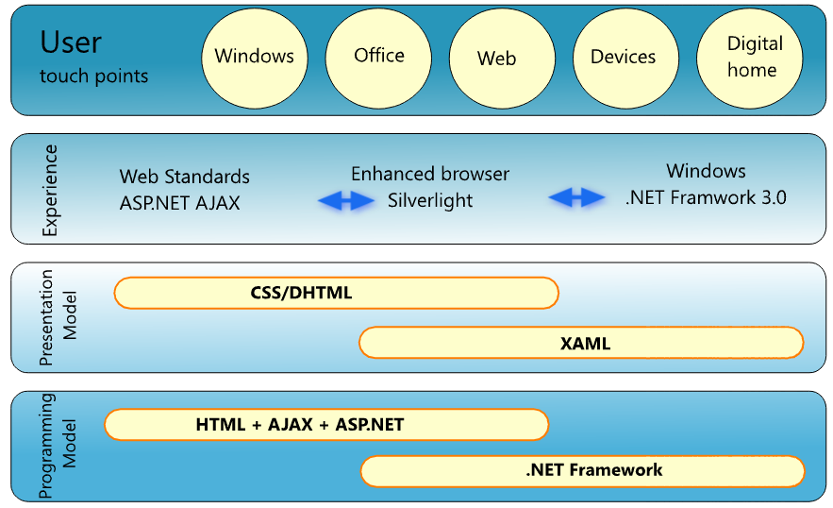
Rys. 3.1. Zestaw technologii Microsoft do obsługi interakcji użytkownika z aplikacją [1]
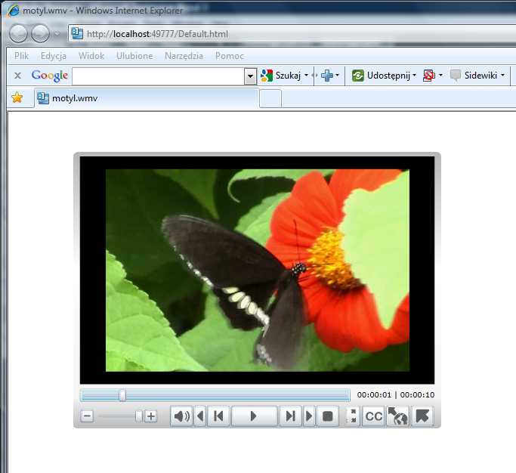
Rys. 3.2. Kontrolka MediaPlayer [opracowanie własne]

  - Tabele

Tabele należy również numerować zgodnie z numeracją głównych rozdziałów, z taką różnicą iż jej tytuł znajduje się nad tabelą. Rozmiar czcionki 10. Przykład poniżej.

Tab. 3.1. Zestawienie kosztów projektu [opracowanie własne]
  - Listingi

Listingi należy pisać stylem Listing z lewej 0
<Grid x:Name="LayoutRoot" Background="White">
<ExpressionMediaPlayer:MediaPlayer Margin="86,53,67,61" d:LayoutOverrides="Width, Height" Foreground="#FF1DD063">
<ExpressionMediaPlayer:MediaPlayer.Playlist>
<ExpressionMediaPlayer:Playlist>
<ExpressionMediaPlayer:Playlist.Items>
<ExpressionMediaPlayer:PlaylistItem MediaSource="ClientBin/Lake.wmv"/>
</ExpressionMediaPlayer:Playlist.Items>
</ExpressionMediaPlayer:Playlist>
</ExpressionMediaPlayer:MediaPlayer.Playlist>
</ExpressionMediaPlayer:MediaPlayer>
</Grid>
</UserControl>

- Czwarty rozdział

Tekst ……………

  - Tytuł podrozdziału

Tekst ………….

  - Tytuł podrozdziału

Tekst …………..

  - Tytuł podrozdziału

Tekst …………..

Podsumowanie

Podsumowanie (tytuł) jest pisany stylem Podsumowanie bez numeracji. Treść jest pisana stylem Tekst.
Podsumowanie powinno zawierać ok. 200 wyrazów. Na przykład: W pracy zrobiono i wykonano…… W pracy zaprezentowano i dokonano analizy funkcjonowania dynamicznych aplikacji internetowych HTML5 w technologii Websocket. Zostały przedstawione najnowsze trendy rozwoju języka HTML5, ze zwróceniem uwagi na możliwości obsługi plików multimedialnych. Kolejnych kilka zdań poświęcamy części implementacyjnej: W ramach pracy zaprojektowano
i zrealizowano następujące aplikacje: do prowadzenia rozmów tekstowych, aplikację umożliwiająca oprócz prowadzenia czatu, dodatkowo przesyłanie zdjęć oraz rysowanie w czasie rzeczywistym. Wyświetlanie tekstu czatu, pliku graficznego, czy wykonywanego rysunku zachodzi równolegle na wszystkich komputerach klienckich.<dalej napisać kilka zdań podkreślających zdaniem autora to, co stanowi jego szczególny wkład>. W trakcie realizacji pracy zostały przeprowadzone testy prowadzenia aktywnej komunikacji w sieci, zarówno tekstowej jak i graficznej w przypadku aplikacji HTML5 Websocket…………………….. .
< dalej napisać o tym, co zasługuje na szczególne podkreślenie > Na szczególne podkreślenie zasługuje wykorzystanie biblioteki Socket.IO
w polaczeniu z Node.js oferującej serwer WebSocket w czasie rzeczywistym dla czatu, usługi wymiany plików graficznych oraz rysowania.
<następnie sprecyzować wnioski> Przeprowadzone analizy funkcjonowania dynamicznych aplikacji internetowych HTML5 w technologii Websocket wskazują na……………………
< dalej napisać kilka zdań o możliwości zwiększenia funkcjonalności przedstawionych przez autora rozwiązań >
< dalej napisać kilka zdań o możliwości dalszego wykorzystania przedstawionych przez autora rozwiązań >
Literatura

Uwaga, do literatury odwołujemy się następująco, np. W pracy [1] opisano .., albo – treść tego podrozdziału opracowano na podstawie pracy Freemana
i Robsona [1]. Albo jeszcze inaczej: HTML5 jest obecnie jednym
z najpopularniejszych języków pozwalających zbudować działającą bez zarzutu witrynę internetową [5].
W treści pracy muszą pojawić się odniesienia do pozycji bibliograficznych. Odniesienia do literatury piszemy w nawiasach kwadratowych [6]. Jeżeli
w jednym miejscu chcemy odwołać się do kilku pozycji jednocześnie, to wygląda to następująco [1,8,13]
W spisie literatury poszczególne źródła umieszcza się w następującej kolejności:
- periodyki, podręczniki, skrypty w porządku alfabetycznym wg. nazwisk autorów,
- normy, rozporządzenia i przepisy,
- źródła internetowe.(netografia).

- Freeman E., Robson E.: HTML5 Rusz głową, Wydawnictwo Helion, 2012
- Góral T.: Na początku był hipertekst, Chip Special nr 4 2005 s. 29-31
- Hudson C., Leadbetter T.: HTML 5 Podręcznik programisty, Wydawnictwo Helion, 2013
- Kessin Z.: HTML5 Programowanie aplikacji, Wydawnictwo Helion, 2012
- Lubbers P., Albers B., Salim F.: HTML5 Zaawansowane programowanie Wydawnictwo Helion, 2013
- Rauch G.: Podręcznik Node.js., Wydawnictwo Helion, 2014
- Ross J.: PHP i HTML Tworzenie dynamicznych stron WWW, Wydawnictwo Helion, 2010
- Sanders B.: Podręcznik HTML5, Wydawnictwo Helion, 2011
- Wang V., Salim F., Moskovitz P.: The Definitive guide to HTML5 Websocket, Wydawnictwo Aspress, 2013
- http://georgealways.github.com/gee
- http://kainos.pl
- http://www.sanwebe.com/
- http://www.w3.org/TR/html5/

Spis rysunków

Rysunek 1. Uproszczony schemat ….
Rysunek 2. Wykres zależności ….
Rysunek 3. Wykresy i zdjęcia są rysunkami ….

Spis tabel

Tabela 1. Zestawienie parametrów ….
Tabela 2. ….
Tabela 3. ….

Spis załączników

Dodatek A

płyta CD (opis zawartości)

Dodatek B

np.: karty katalogowe produktów, wzory protokołów zdawczo-odbiorczych, raportów, wniosków itp.

